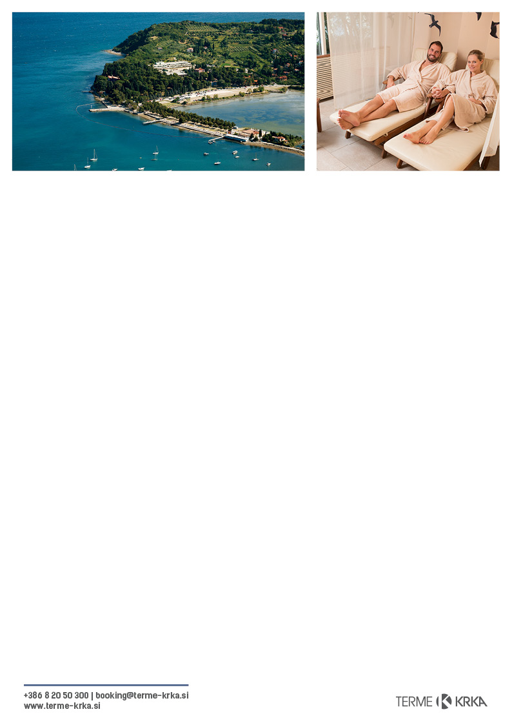

GODITI LA VITA AL MARE A STRUNJAN – Last minute!
Periodo: 02.01.-30.3.2018

Il pacchetto include:
- mezza pensione in camera doppia in Hotel Svoboda**** o alle Vile*** e Laguna***,
- accesso internet gratis in camera,
- uso l'accappatoio,
- bagni illimitati alle piscine con acqua di mare riscaldata (32 °C),
- idroginnastica mattutina, acqua aerobica, passeggiate con guida…

 | 3 gg/ 2 nt | 4 gg/ 3 nt | Giorno aggiuntivo
02.01. – 07.01.
Hotel Svoboda**** | 162,00 EUR | 243,00 EUR | 81,00 EUR
Ville o Hotel Laguna | 118,00 EUR | 177,00 EUR | 59,00 EUR
07.01. – 30.03.
Hotel Svoboda**** | 128,00 EUR | 192,00 EUR | 64,00 EUR
Ville o Hotel Laguna | 98,00 EUR | 147,00 EUR | 49,00 EUR
I prezzi (in EUR) per persona in camera doppia.

Supplementi a persona/ giorno:
- la tassa di soggiorno: 1,27 EUR per persona al giorno
- pensione completa: 15,00 EUR

